INSIGHTS

Halloween

Declarações trump

Sugestão: armazenar no banco de dados categoria do produto para no caso de usuarios com compras reincidentes poder metrificar quais categorias são compradas com mais frequencia por cada cliente, podendo tornar a experiencia de compra mais personalizada.

Passos :

Realizar EDA

Construir Jupyter

1 – Quantos usuários distintos compraram no período?

Select count(distinct id_user) as 'total_usuarios' from transaction;

22093

Quantas compras foram realizadas?

select count(*) as 'numero_compras' from transaction;

34941

Quantos produtos foram comprados? (Agrupar por mês)

select month(insert_date) as 'mes', Count(id_product) as 'produtos_comprados' FROM sys.transaction, sys.product_order

where transaction.id_transaction=product_order.id_transaction

group by 1;

9 – 23394

10 – 29017

3 – Analise a sazonalidade das vendas.

Fins de semana vendem mais que na semana?

select count(*) as 'vendas_semana' from transaction

where weekday(insert_date)<5;

- 25592

select count(*) as 'vendas_fimdesemana' from transaction

where weekday(insert_date)>=5;

- 9349

**Não**

Houve alguma semana de pico?

# Semana 35 – primeira semana de setembro corespondendo apenas ao dia1

# modo 6 = primeiro dia da semana domingo e primeira semana do ano com mais de 3 dias

select week(insert_date,6) as 'semana', count(*) as 'numero de vendas' from transaction

group by 1

order by 2 desc limit 1;

41 - 5488

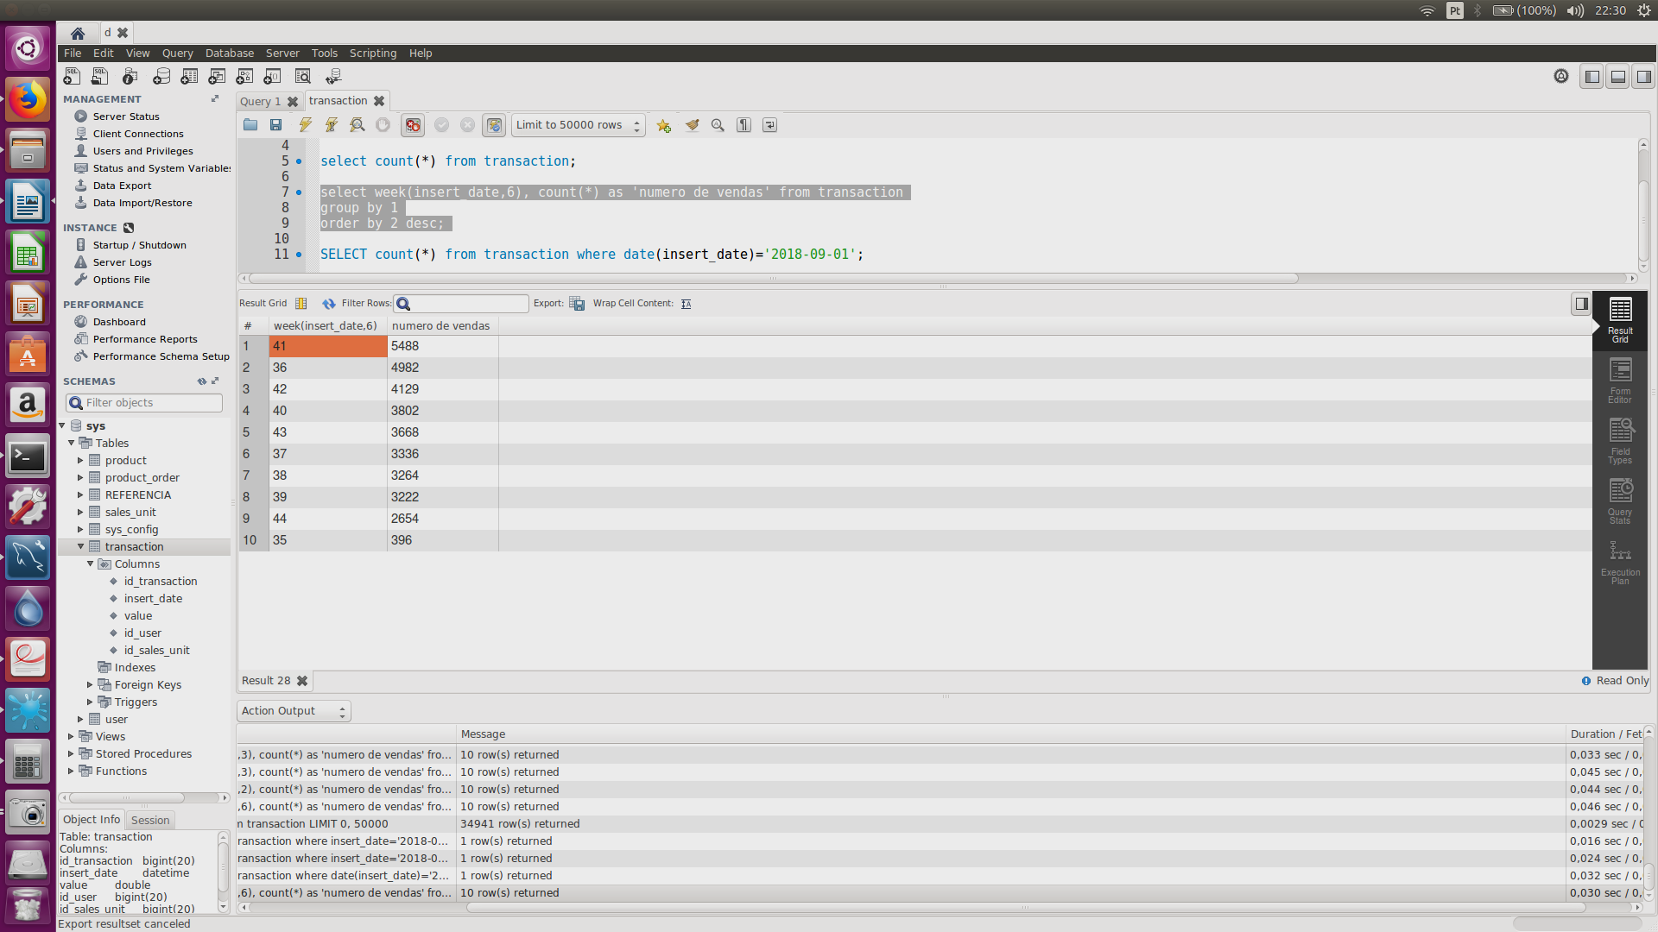

**Semana de pico: 1ª semana de outubro**

Algum período em específico se destacou?

select week(insert_date,6) as 'semana', count(*) as 'numero de vendas' from transaction

group by 1

order by 2 desc;

4

-- todas vendas da empresa 10

select id_transaction as'codigo_venda', insert_date as 'data' , value as 'total' from transaction t

where id_sales_unit=10;

-- vendas de setembro

select id_transaction as'codigo_venda', insert_date as 'data' , value as 'total' from transaction t

where id_sales_unit=10 and month(insert_date)=9

order by insert_date;

-- vendas de outubro

select id_transaction as'codigo_venda', insert_date as 'data' , value as 'total' from transaction t

where id_sales_unit=10 and month(insert_date)=10

order by insert_date;

-- relação de produtos por venda

select t.id_transaction as'codigo_venda', insert_date as 'data', id_product as 'produto' from transaction t

join product_order p on t.id_transaction=p.id_transaction

where id_sales_unit=10

order by 2;